Муниципальное бюджетное дошкольное образовательное учреждение
«детский сад №15 «Радуга»

Методическая разработка обучающего семинара для родителей
По вопросам дошкольного образования
«На карантине – тоже может быть весело!»

Автор:
Дорохова Екатерина Сергеевна
Воспитатель МБДОУ №15 «Радуга»

Енисейск, 2021 год
Актуальность:
Сейчас очень сложная эпидемиологическая ситуация в стране, многие болеют COVID-19 и вынуждены находиться дома на изоляции, либо карантине. Детей болезнь не обошла стороной, многие группы в саду закрываются на карантин и дети находятся дома с родителями. В связи с этим, у родителей часто возникал вопрос: «Чем же занять ребенка дома в течение двух недель при этом, не имея возможности выходить из дома?». Родители по-разному пытались решить данную проблему, кто-то шел в магазин игрушек и покупал все подряд игрушки с целью заинтересовать ребенка, кто-то пытался развлечь ребенка с помощью гаджетов, но вопрос продолжал звучать в среде родителей. Поэтому я решила помочь родителям увидеть, как благодаря простым предметам, которые есть в каждом доме, можно легко организовать увлекательную игру для ребенка, при этом еще и развивать мелкую моторику рук, что очень значимо для детей нашего возраста. В силу сложившейся эпидемиологической ситуации семинар в обычном формате провести не представлялось возможным (все собрания запрещены), поэтому мы решили общаться с родителями по средствам социальных сетей, используя группу VK, давая многим родителям других групп возможность к нам присоединиться.
Чтобы заинтересовать родителей нашим семинарам по группам были размещены объявления с ссылкой на группу в VK с объявлением темы «На карантине - тоже может быть весело!» и приглашением присоединиться всех желающих.
Особенность семинара заключается в том, что проходить он будет несколько дней, чтобы дать возможность родителям принимать в нем участие в удобное для них время, так же будет определено время, когда будет размещаться в группе новая информация. Все фото размещенные родителями будут объединены в презентацию и запущены внутри сада.
Цель: повышение компетенции родителей в вопросе развития мелкой моторики у детей по средствам игр с различными предметами быта.
Задачи:
1. заинтересовать родителей темой семинара;
2. дать понятие о мелкой моторике, как средстве развития речи у детей;
3. включить родителей в практические действия по теме семинара;
4.замотивировать родителей, придумывать игры для детей самим, используя для игры различные предмета быта;
Форма проведения: дистанционный семинар-практикум
Категория участников: родители, педагоги, дети.
Оборудование и материалы: телефоны, гаджеты, девайсы с возможностью выхода в интернет, разнообразные бытовые предметы (пуговицы, бусины, и прочее).
Предполагаемые результаты:
Родители научатся применять простые предметы для игры с детьми, смогут сами разнообразить игровое пространство дома.

Список использованной литературы:
- Основная образовательная программа дошкольного образования Муниципальное бюджетное образовательное учреждение детский сад №15 «Радуга», 2021 год.
- Федеральный государственный образовательный стандарт дошкольного образования от 14.11.2013г. №30384
- Л. В. Михайлова – Свирская «Работа с родителями» - М.: Просвещение, 2017 год.

Сценарный план семинара для родителей
Структура мероприятия | Содержание деятельности ведущего и участников семинара | Демонстрируемые методы, формы, приемы. Профессиональные, ролевые позиции, занимаемые педагогом.
- Приветствие родителей | Приветствуем родителей на сайте в VK. Представляюсь, озвучиваю тему. Знакомлю с расписанием семинара, озвучиваю даты и время, когда буду выходить на сайт и выкладывать информацию, отвечать на вопросы. | Педагог занимает позицию организатора.
- Озвучивание проблемы. | 1 день. На сегодняшний день многие из вас вынуждены находиться с детьми дома - на карантине, либо самоизоляции. И сам собой возникает вопрос: «Чем же заинтересовать ребенка, при этом еще и с пользой для него?». Да еще, чтобы было весело и интересно. У нас есть ответ на этот вопрос!
- Практическая деятельность в рамках темы семинара | Все вы знаете, что развитие мелкой моторики рук очень важно для развитие речи у детей.  Предлагаем вашему вниманию небольшой видеоролик про мелкую моторику рук.  Комментарий после видео: Начинать работу по развитию мелкой моторики нужно с самого раннего возраста. В раннем и младшем дошкольном возрасте нужно выполнять простые упражнения, сопровождаемые стихотворным текстом, а в старшем дошкольном возрасте работа по развитию мелкой моторики и координации движений руки должна стать важной частью подготовки к школе, в частности, к письму.  Задание родителям: посмотрите вокруг себя дома и подумайте, какие предметы из своего окружения вы можете использовать в играх с детьми дома? Свои ответы напишите в комментариях.  2 день. Ответы на комментарии и вопросы (ответить на вопросы родителей по просмотренному видеоролику про мелкую моторику и прочие возникшие вопросы по первой части работы семинара).  В поисках эффективных и, при этом, доступных методик развития и образования детей дошкольного возраста, я пришла к выводу, что всё необходимое уже имеется у нас под руками. И это понятно: люди веками воспитывали своих детей, не заглядываясь на дорогостоящие развивающие игры и пособия, и - достигали результата!  А сейчас я перечислю самые простые предметы, необходимые для эффективного развития мелкой моторики детей, и которые каждый взрослый найдёт у себя дома, либо за небольшие деньги приобретёт в магазине.  Задание родителям: предлагаю просмотреть игры, которые я подобрала и попробуйте в них поиграть сами, посмотрите, заинтересуется ли ваш ребенок тем, что вы делаете.  1. Деревянные шарики диаметром 2,5 - 3 см (можно заменить грецким орехом). Они могут быть разноцветными, а также из другого материала: стекла, камня, резины, пластмассы. Шарики катаем в ладошках ребёнка, взяв его ладони в свои. При этом, слегка нараспев, проговариваем слова:  "Я катаю колобок:  Круглый и румяный бок!"  Данное упражнение (массаж) направлено на развитие мелкой моторики ребёнка; стимулирование нервных окончаний пальчиков и ладошек поможет в развитии речи малыша. 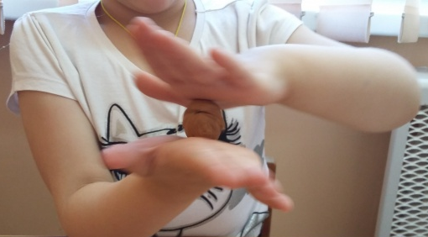  Когда ребёнок освоит основные движения, можно разнообразить их: катать шарик вдвоём со взрослым (одна ручка ребёнка, другая - взрослого); можно ускорять/замедлять движение шарика при одновременном изменении скорости проговаривания слов.  Навык катания деревянного шарика поможет быстрее освоить катание шариков из пластилина во время лепки. Так же катать в ладонях можно сосновые шишки. Шишку катаем со словами:  "Я катаю шишечку:  Шершавую, колючую".  2. Игры с крупами. Насыпьте в кастрюлю горох или фасоль. Предложите ребенку спрятать руки, погрузив их глубоко в крупу, сжать в кулаки и пошевелить пальцами. Ребенок запускает руки в крупу и изображает, как месят тесто, приговаривая:  Месим, месим тесто,  Есть в печи место.  Будут-будут из печи  Булочки и калачи.  Вариант игры: Спрячьте в крупу игрушку и предложите ребенку найти ее.  "Игры с пуговицами". Подберите пуговицы разного цвета и размера. Сначала 3. 3. 3.Игры с пуговицами. Выложите рисунок сами, затем попросите ребенка сделать то же самостоятельно. После того, как ребенок научится выполнять задание без вашей помощи, предложите ему придумывать свои варианты рисунков. Из пуговичной мозаики можно выложить неваляшку, бабочку, снеговика, мячики, бусы и т. д.  Варианты игры: Выкладывание пуговиц от маленькой к большой и наоборот, классификация по цвету, форме, размеру. 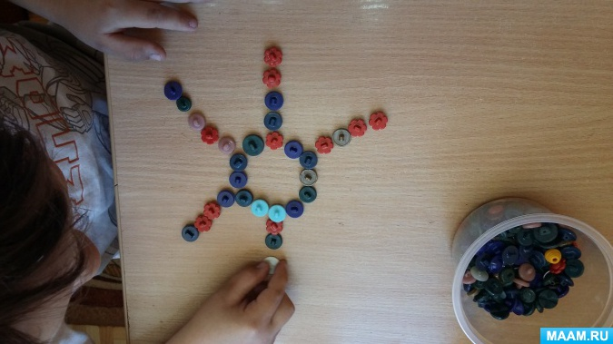  4. Возьмите решетку для раковины (обычно она состоит из множества клеточек). Ребенок ходит указательным и средним пальцами, как ножками, по этим клеткам, стараясь делать шаги на каждый ударный слог. "Ходить" можно поочередно то одной, то другой рукой, а можно - и двумя одновременно, говоря:  В зоопарке мы бродили,  К каждой клетке подходили  И смотрели всех подряд:  Медвежат, волчат, бобрят.  Шел по лесу добрый гном  С разноцветным колпачком.  Шел и песню напевал,  И вразвалочку шагал.  Вариант игры – дойти до игрушки, размещенной в какой-либо клетке решетки. Взрослый дает инструкцию – сколько клеток идти в каком-то направлении, либо ребенок сам определяет направления движения и количество шагов. 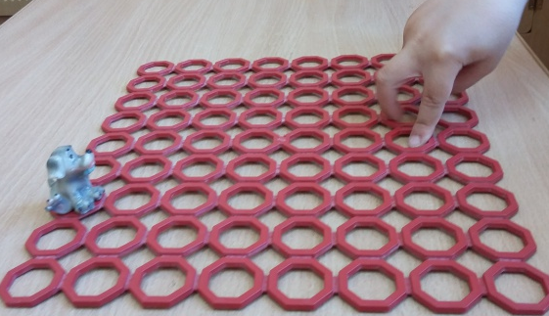  5.«Упражнение с пинцетом». Пинцетом ребенок переносит мелкие предметы (бусинки, семена) из одной емкости в другую (можно и просто пальчиками).  Вариант игры: Ребенок рассортировывает различные виды семян с помощью пинцета. 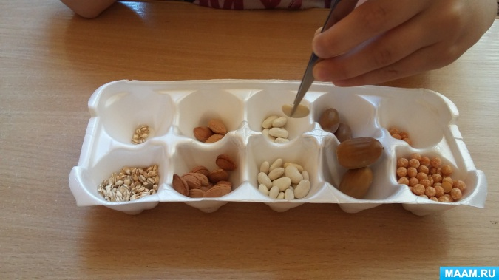  Это лишь некоторые варианты возможных игр с подручными предметами дома, вариантов таких игр великое множество. Предлагаем вам поиграть с детьми в эти игры дома, а фото, как вы играли, разместить в группе VK. Так же постарайтесь придумать свои игры с другими предметами, фото игры и комментарии просим размещать в группе VK. | Создание и постановка проблемной ситуации.  Изложение материала, демонстрация видеоролика.  Позиция педагога, готового получать новую информацию и на это же ориентирует родителей.
- Заключительная часть. | 3 день. Уважаемые родители, очень благодарна вам, что вы откликнулись на участие в нашем семинаре и приняли в нем активное участие. Большое спасибо за ваши фотографии, комментарии и вопросы.  Как бы вы теперь ответили на вопрос: «Чем же занять ребенка дома?».  Уверена, что теперь глядя на самый простой предмет в доме, у вас возникает идея, как можно его использовать в игре с ребенком, и теперь, карантин не покажется вам уж таким скучным!  Если у вас остались вопросы, можете задавать их.  Предлагаю продолжить делиться своим опытом и находками в группе VK.

